EMEI “JARDIM SANTA EMÍLIA”
PLANEJAMENTO JARDIM II A, B, C
PROFESSORAS- RITA, ELAINE, RAQUEL
SEMANAS: 21 A 25/06/2021

OLÁ CRIANÇAS! TODOS PREPARADOS PARA MAIS UMA RODADA DE MUITAS ATIVIDADES, BRINCADEIRAS E APRENDIZAGEM? COM A CERTEZA DE QUE TODOS RESPONDERAM “SIIIIIIIM”, MÃOS À OBRA!

21/06/2021
A FESTA JUNINA É UMA FESTA POPULAR E FAZ PARTE DA CULTURA BRASILEIRA. BORA CONHECER MAIS UM POUCO DELA?
LEITURA: “ARRAIÁ DO MEU SERTÃO” – ALENILDA CARVALHO

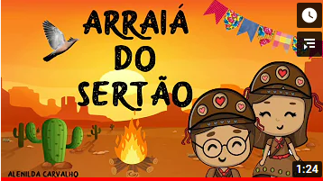
https://youtu.be/9XofRnDkTHA

ATIVIDADE: DO QUE VOCÊ MAIS GOSTA DAS FESTAS JUNINAS? ESCOLHA SUA COMIDA E SUA BRINCADEIRA PREFERIDA DESSA FESTA E, MONTE SEUS NOMES COM LETRAS DE JORNAL, REVISTAS OU PANFLETOS.

22/06/2021
E AÍ, TURMINHA? TUDO BEM POR AÍ?
COM A ALEGRIA QUE A FESTA JUNINA NOS TRAZ, VAMOS CANTAR ESSA MÚSICA E, USANDO COLHERES, COLHER DE PAU, TAMPAS DE PANELAS E CHOCALHOS, VAMOS ACOMPANHAR A MELODIA?
LEITURA: “O ESPANTALHO DE CHAPÉU” – PATRÍCIA PETON PANDOLFE
https://youtu.be/9xeJ6ZVNpeo

ATIVIDADE: VAMOS CONFECCIONAR UM ESPANTALHO? USE SUA CRIATIVIDADE E COM MATERIAIS RECICLÁVEIS E COM O QUE VOCÊ TEM EM CASA, FAÇA UM ESPANTALHO E DÊ UM NOME PARA ELE.
ATIVIDADE FÍSICA: “BRINCADEIRA E DIVERSÃO NESSE ARRAIÁ”

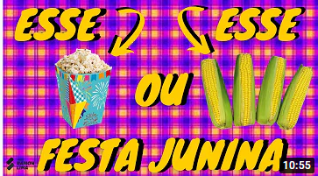
https://youtu.be/fq0xGFgaXdc

23/06/2021
OOOOIIIII!
QUEM PERGUNTA QUER SABER! VOCÊS JÁ ESTÃO RECONHECENDO TODAS AS LETRINHAS DO ALFABETO? SE SIM, MEUS PARABÉNS! SE NÃO, AQUI VAI MAIS UM ALFABETO DIVERTIDO PRA VOCÊS!

LEITURA: “ALFABETO JUNINO”
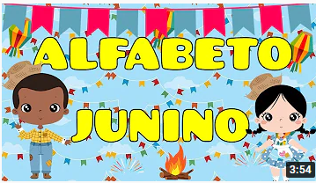
https://youtu.be/imRIA0ye7jo

ATIVIDADE: O QUE VOCÊ ACHA DE SER O APRESENTADOR DO VÍDEO AGORA? TIRE O SOM DO VÍDEO E APRESENTE PARA A SUA FAMÍLIA AS LETRINHAS E AS PALAVRINHAS QUE APARECEM. NÃO SE ESQUEÇA DE CANTAR O ALFABETO COM ANIMAÇÃO!

24/06/2021
PREPARADOS PARA MAIS UM DIA, GALERINHA DO MEU CORAÇÃO? ENTÃO, VAMOS LÁ!
LEITURA: “A FESTA JUNINA DA GALINHA MARICOTA”

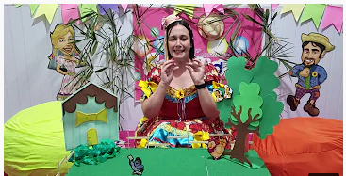
https://youtu.be/VnG1nYqlCP4

ATIVIDADE: FAÇA EM SEU CADERNO UMA LISTA DE TODOS OS ANIMAIS QUE COMPARECERAM À FESTA JUNINA DA DONA MARICOTA.
ESCOLHA UM DELES E DESENHE.

ATIVIDADE FÍSICA: “AULA DE DANÇA INFANTIL – FESTA JUNINA”

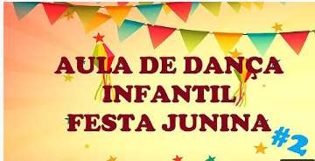
https://youtu.be/B8HnIMtpig8

25/06/2021
OLÁ TURMA! VOCÊS SÃO BONS DE O QUE É, O QUE É? AQUI VÃO ALGUMAS ADIVINHAS PRA VOCÊS SE DIVERTIREM.
LEITURA: “ADIVINHAS DA FESTA JUNINA”
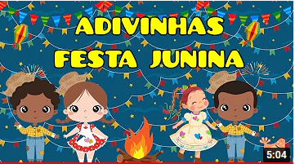
https://youtu.be/DNPKApHMrFI

ATIVIDADE: O CORREIO ELEGANTE É UMA BRINCADEIRA CARACTERÍSTICA DAS FESTAS JUNINAS. SÃO CARTÕEZINHOS QUE LEVAM MENSAGENS DE AMOR, CARINHO E ADMIRAÇÃO. O QUE VOCÊ ACHA DE CONFECCIONAR CORREIOS ELEGANTES PARA SUA FAMÍLIA TODA? FAÇA DESENHOS E PEÇA AJUDA DE UM ADULTO PARA ESCREVER A MENSAGEM QUE VOCÊ QUER ENVIAR.

BOM FIM DE SEMANA!

